ICPAN 2023 Amsterdam

20-22. Syyskuuta 2023
6th international conference for perianaesthesia nurses.
The world starts outside your comfort zone.

Laura Muttonen-Laakso, Jorvin sairaala Leikkausosasto K

Matkasin kohti konferenssia myrskyn riepotellessa pääkaupunki seutua sekä lentokentällä vallitsevan lakon saattelemana. Onneksi pääsin aikataulun mukaisesti aamulla matkaan ja saavuin Amsterdamiin ajoissa ennen konferenssin alkamista.

Konferenssi paikaksi oli määräytynyt De MeerVaart teatteri ja konferenssikeskus hieman Amsterdamin keskustan ulkopuolelta.
Keskiviikkona iltapäivällä konferenssin avasi Hollannin kuningas perheen Prinsessa Margriet. Hänen korkeutensa on työskennellyt aiemmin Punaisen ristin mukana ja puheessaan hän kiitteli hoitohenkilökuntaa rankkojen Covid vuosien läpi käymisestä sekä muistutti kuinka tärkeää työtä teemmekään. Ote hänen puheestaan meille heräämö työtä tekeville;
” teidän työnne on näkymätöntä, sillä potilaiden silmät ovat pääasiassa kiinni ja kun ne aukeavat niin potilas siirretään pian eteenpäin heräämöstä.”
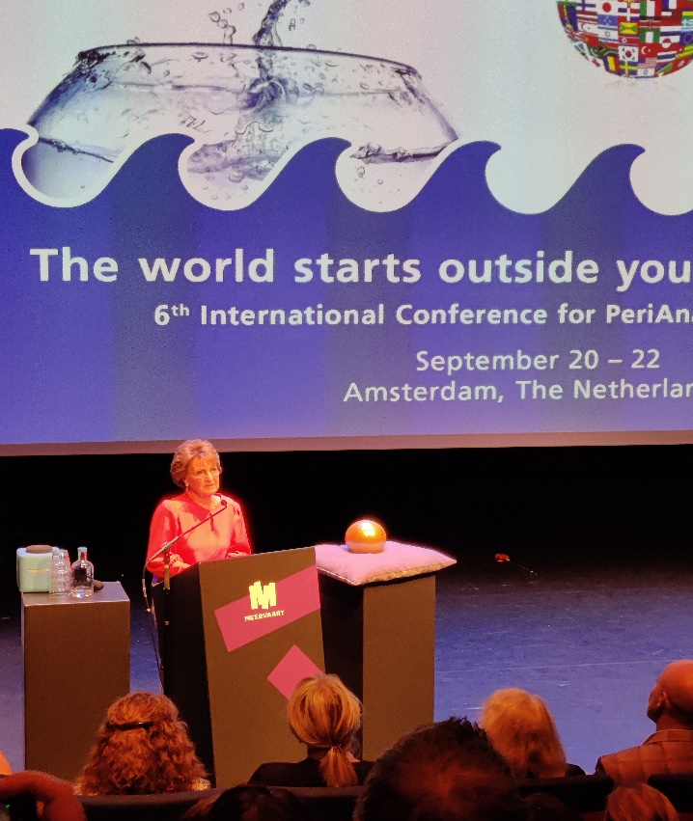
Nuoret tanssija tytöt esittivät hienon tanssi esityksen käyttäen palloja sekä nauhaa. Näimme myös videon edesmenneen (menehtynyt tammikuu 2023) konferessin suunnittelijan ja puheenjohtaja Hanneke Van Kooten tervehdyksen meille. Se oli koskettava ja hengitystä pidättävä hetki sillä Hanneke oli ollut aivan loppuun saakka koko sydämellään mukana järjestämässä konferenssia Hollantiin. Hän menehtyi syöpä taistelussa.
Meille konferessin kokonaisuudesta selkiytyi neljä selvää kategoriaa;
- Elämä alkaa mukavuus alueesi ulkopuolelta
- Kierrätys
- Covid -19 ensimmäisen aallon kokemukset hoitajan näkökulmasta
- Työympäristön vaikutus työssä jaksamiseen

Konferessissa oli käytössä äppi mistä pystyi valitsemaan itselleen mielekiintoisimmat luennot sekä ilmoittamaan osallistumisen sairaalakierrokselle. Tämä oli tehtävä hyvissä ajoin etukäteen, sillä osallistujista ei päässyt kuin osa sairaalakierrokselle.

Luentoja pidettiin useassa eri luento salissa, De MeerVaart keskuksessa oli kymmeniä luentosalija joista osassa pidettiin meille kuuluvat luennot. Pääauditoriossa oli kaikki yhteiset hetket ja avajais- sekä päätösjuhla.
Keskiviikkona avajaisten jälkeen oli kaksi luentoa jotka molemmat piti Vera Meeusen Australiasta. Ensimmäinen luento koski aiheita: mukavuus alueen ulkopuolella olemista, oppimista ja itsensä ylittämistä vaikeissa tilanteissa. ”Stay within your strenght zone but move outside your comfort zone”
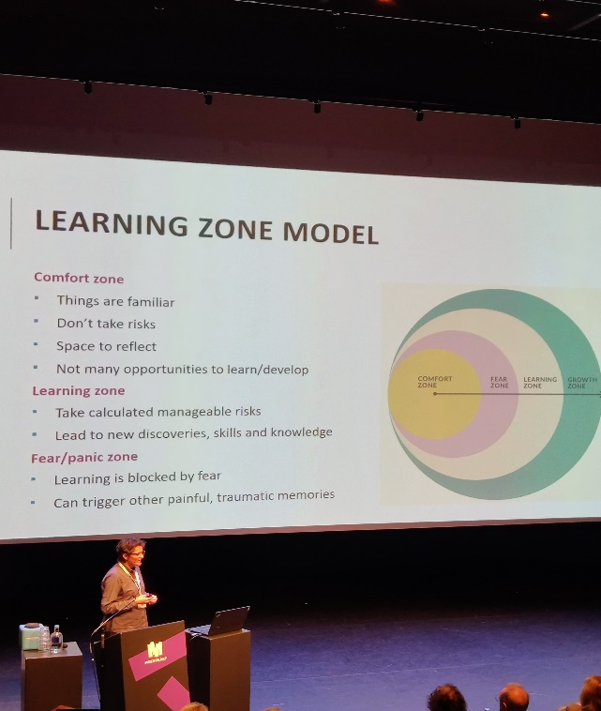

Kierrätyksen tärkeydestä leikkausosastolla Vera kertoi kuinka hänen työskentely sairaalassa oli järjestetty kierrätys täysin uuteen uskoon ja saaneet todella hyviä tuloksia aikaan sekajätteen vähentämiseksi. Kävimme perusasioita kierrätyksen saralta läpi.
Kuvassa yhden ihmisen rintasyöpäleikkauksessa käytetyn kertakäyttö tavaran määrä.

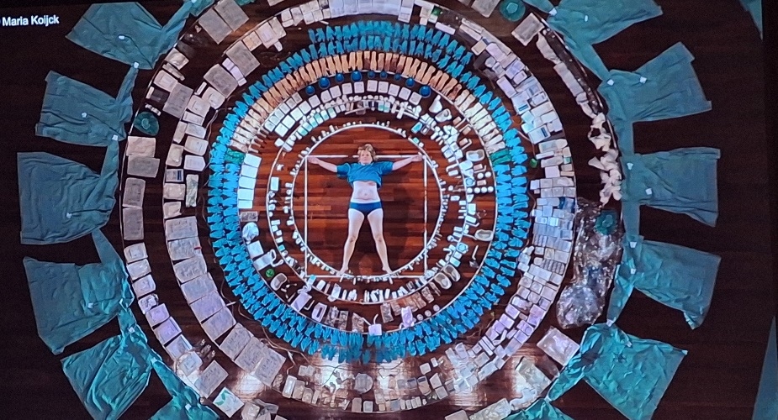

Luentojen jälkeen meillä oli mahdollisuus vierailla Amsterdamissa eri sairaaloissa, itselleni valikoitui Bovenij sairaala Amsterdamin keskustan ulkopuolella. Tutustumiskäynti kuului vapaaehtoiseen ohjelmaan, vaihtoehtona olisi ollut tutustumiskävely Amsterdamin keskustassa. Pääsin tutustumaan heräämöön sekä kahteen leikkaussaliin, nopeasti katsottuna anestesiakoneet ja pääasiassa muutkin tutut laitteet oli samat kuin meillä Jorvissa. Valitsin tutustumiskäynnin sairaalassa, sillä oli mielenkiintoista nähdä tehdäänkö Hollannissa asioita eri tavalla kuin meillä Suomessa. Käynnin perusteella toimintamallit eivät eroa toisistaan huomattavassa määrin.
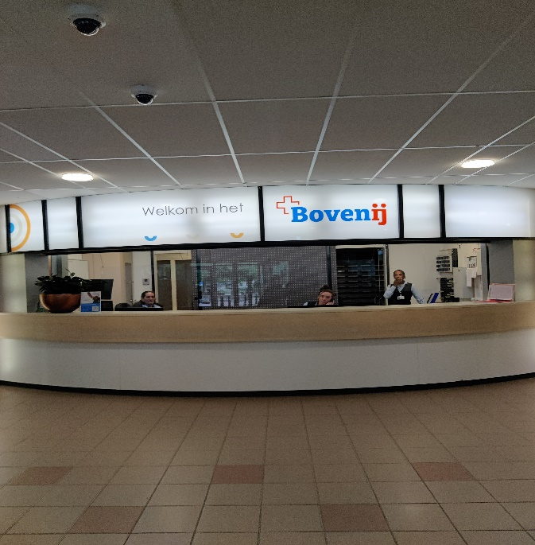

Covid – 19 luennot kiinnosti, sillä halusin tietää miten maailmalla on tehty asiat mahdollisesti eri tavalla kuin Suomessa. Luennot piti Ulrica Nilsson Ruotsista. Hän kuului tutkija ryhmään ja he olivat tehneet kansainvälisen kyselyn, johon saatiin tarpeeksi dataa vain Ruotsista, Tanskasta ja Hollannista. Tutkimuksen mukaan selvisi että kyseisissä maissa oli hoitajien stressi koostui Covid- 19 ensimmäisen aallon kohdalla siitä, että heräämön hoitajia oli siirretty hoitamaan Covid potilaita teholle joka ei ollut heille normaali työskentely paikka. Hoitajat kokivat oman yksityiselämänsä olleen ”suljettuna” eivät jaksaneet työn jälkeen toimia kuten halusivat mutta myöskin stressi siitä saako itse viruksen, viekö sen kotiin ja perheelle tai omaisille oli painetta tuova asia. Tomintamalli sisänsä oli sama kuin Suomessa ja työyksikössämme, sillä sama tapahtui Jorvissa. Meillä hoitajia siirrettiin teholle. Kuvassa näkyy usean maan kokonaisuus per potilas tehohoidossa. Suomi on käyrillä alimpien kastissa verrattuna USA tai Ruotsi.
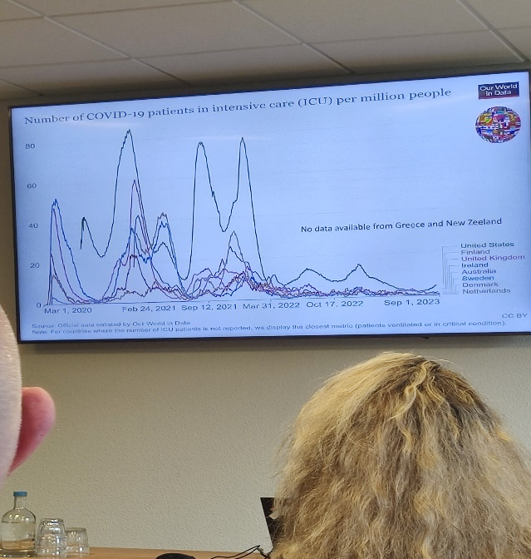

Työympäristön vaikutus työssä jaksamiseen oli yllättävän mielenkiintoinen aihe, siellä kuulin kuinka jotkut sairaalat olivat antaneet muutaman hoitajan ryhmälle aiheeksi ”piristää” kahvihuonetta ja pienellä budjetilla olikin saatu aikaan ihmeitä ja työssä oleminen oli muuttunut parempaan suuntaan. Heräämössä mm valojen kirkkaudella, värein käytöllä ja potilas sivuverhojen materiaalilla oli saatu hyviä kokemuksia viihtyvyydessä. Pienillä asioilla saadaan aikaan yllättävän suuria muutoksia.
Luennolta suoraan lainattua ” Heräämö on kuin päärautatieasema, melua, rauhattomuutta, koko aikaista liikettä suuntaan ja toiseen. Kuinka sitä voisi rauhoittaa? Olisiko musiikki, valot, aromaterapia vaihtoehtoja teidän heräämöihin? Hyväntuuliset hoitajat- hyväntuuliset potilaat”
Tämä konferenssi oli monen vuoden tauon jälkeen mukava mahdollisuus nähdä kollegoita ympäri maailman, tutustua ja kommunikoida heidän kanssaan.
Niin kuin joku sanoi osuvasti konferenssin alussa : Älä koskaan menetä hyvää kaaosta/kriisiä, otetaan siitä kaikki irti” niin tämä muodostui minulle motoksi ainakin hetkeksi aikaa
Kiitän tästä mahdollisuudesta Suomen Anestesiasairaanhoitajien säätiötä apurahasta, omia esimiehiä, perhettäni sekä konferessin järjestäjiä. Kiitos.

Laura Muttonen- Laakso
Anestesiahoitaja
Jorvin leikkausosasto K

